普通话水平测试流程
借鉴国内外其他种类语言测试方式，同时考虑普通话水平测试试题均来自国家测试机构编制并公开出版的《普通话水平测试实施纲要》，朗读作品和说话题目作为重点测试项目均已公开，应试人在测试前可充分准备。因此在2023年新颁布的《普通话水平测试规程》中取消备测环节，本规定自2023年4月1日起实行，即测试前10分钟不再提供考试内容供考生准备，但在第四项答题前增加了30秒的说话题准备时间。下面就给大家带来系统截图，提前让大家体验下。
1.考生按照准考证的上要求按时到达指定地点后，向工作人员出示身份证、准考证。工作人员将核对考生身份并分批采集考生信息（照片、指纹）等，随机分配测试室。信息采集后，在指定地点候测。前一批次测试结束，请在工作人员引导下进入对应的测试室。下面将是您所看到测试全程截图。
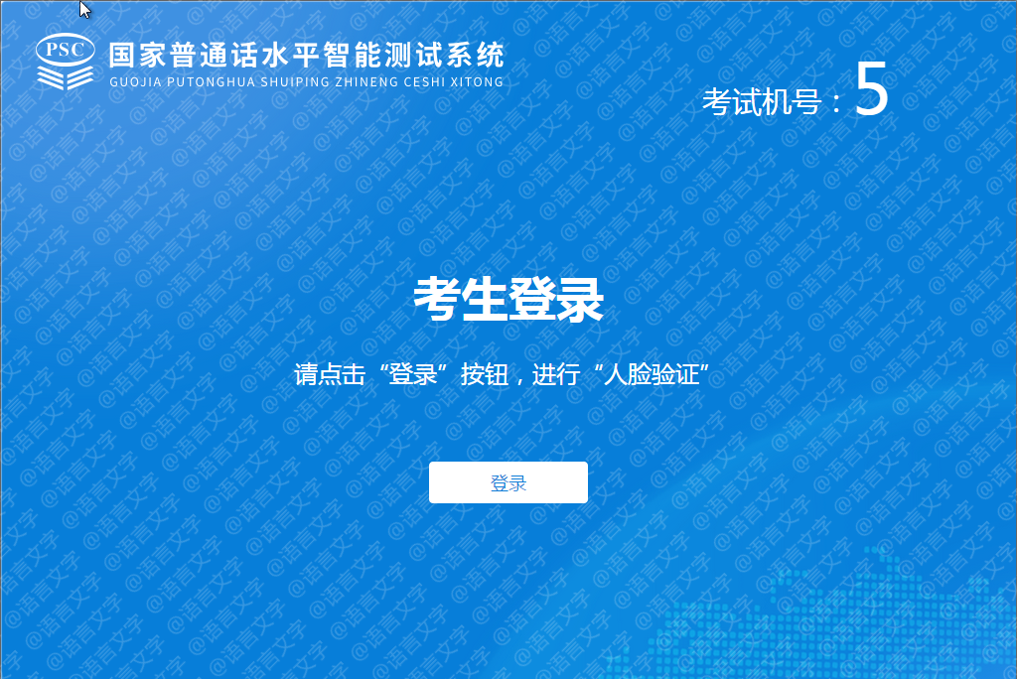
2.考生进入测试室后，戴上耳机，鼠标点击“登录”，进行人脸验证。人脸验证时，建议您前后、左右、上下转动头脸，以便快速验证。
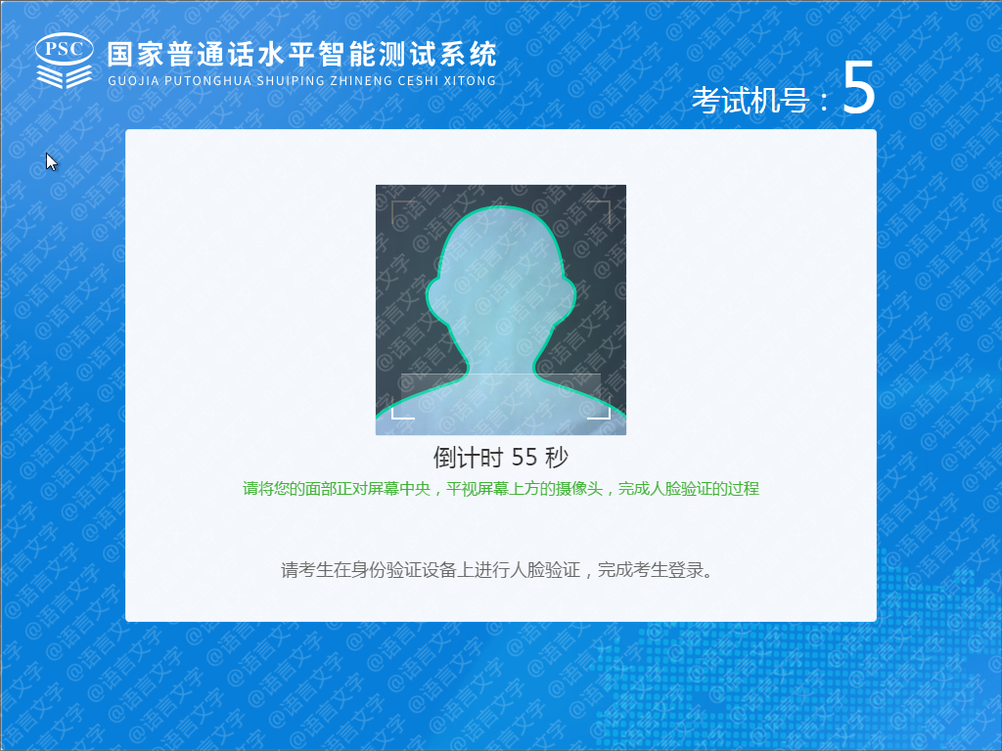
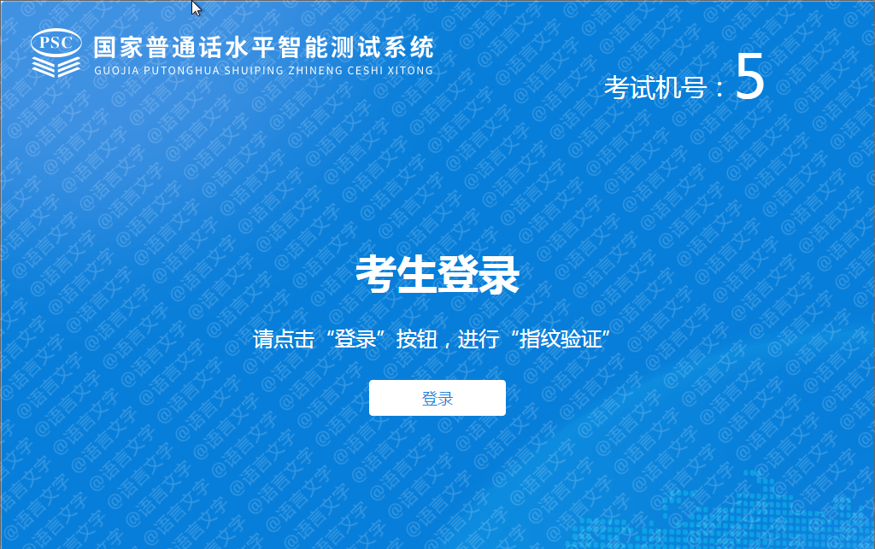
备注：如果采用的指纹验证，则会在采集信息时采集您的指纹，那么您进入测试室时将需要进行指纹验证。如下图所示。
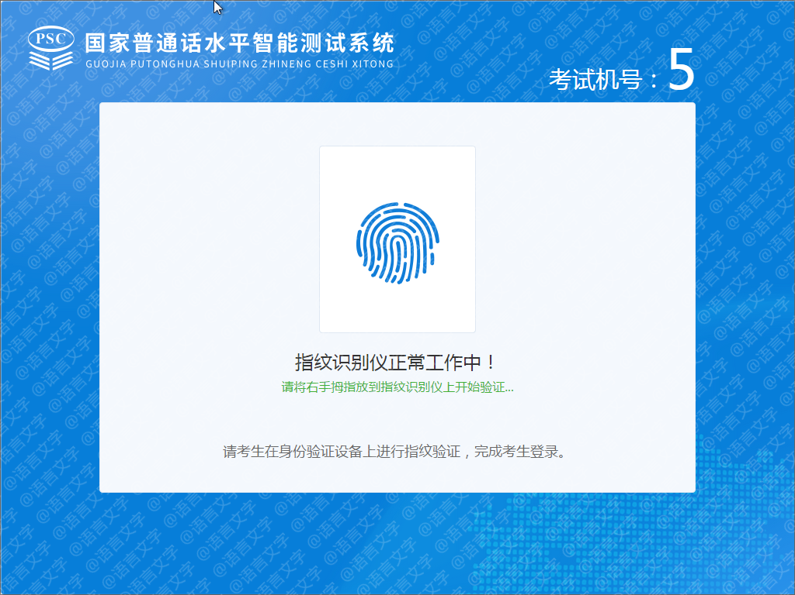
3.验证通过后，系统将显示您的个人信息，鼠标点击“确定”。
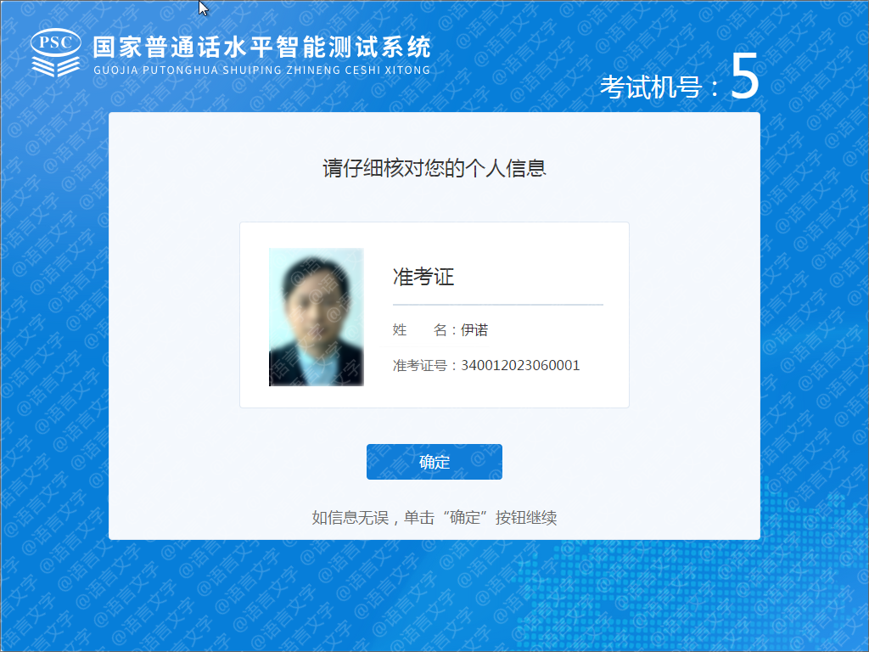

4.登录成功，系统提示“等待试音指令”。如果验证失败，请向现场工作人员反馈。
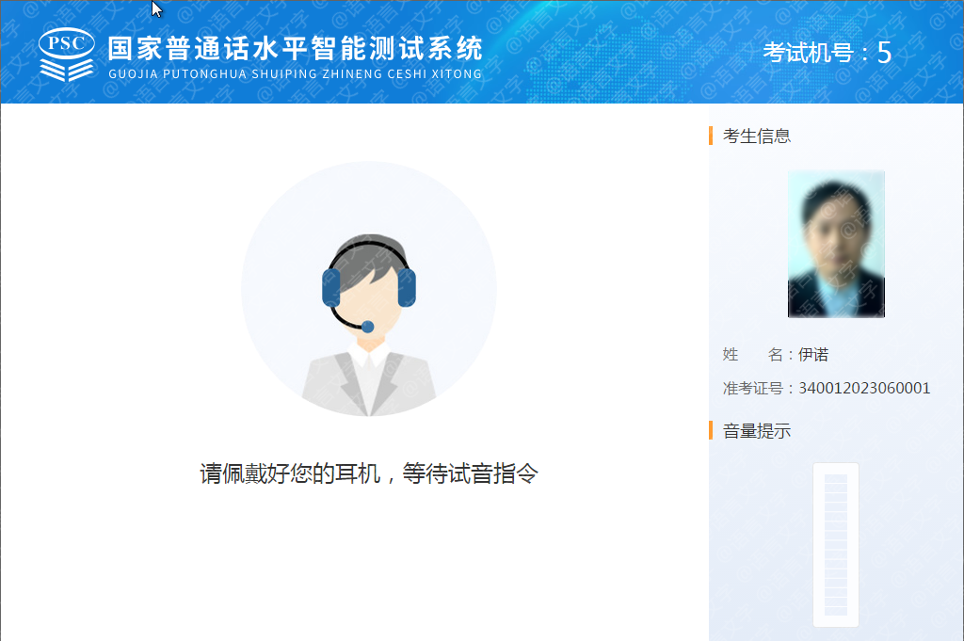
5.试音开始，系统会有提示音，请在“嘟”声提示后朗读界面上的文字。测试全程建议您不要手扶话筒，同时控制音量、速度。
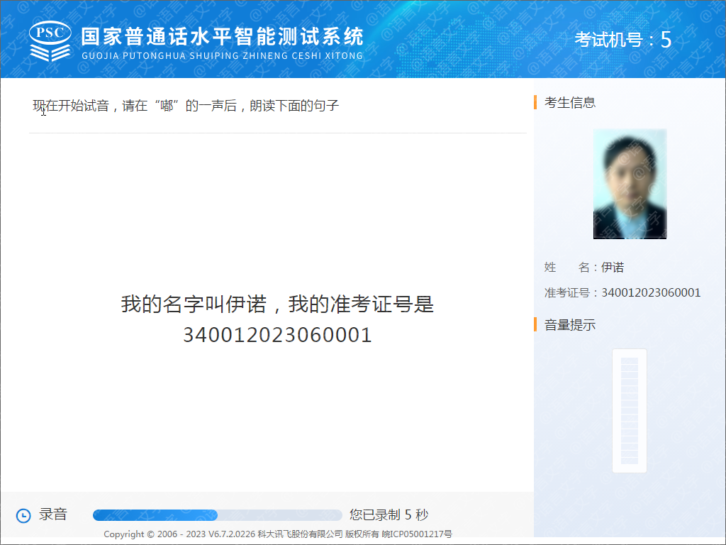
6.试音成功，等待考场指令。需要同一批次所有考生都试音成功一起开始正式考试。
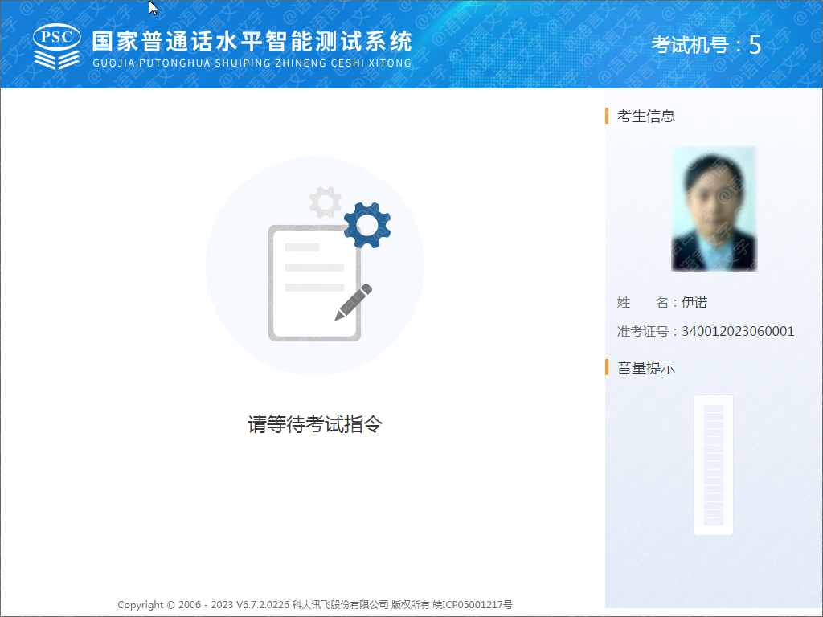
7.第一题测试时系统界面。请控制好音量和语速，显示的字词读完后鼠标点击“下一题”。
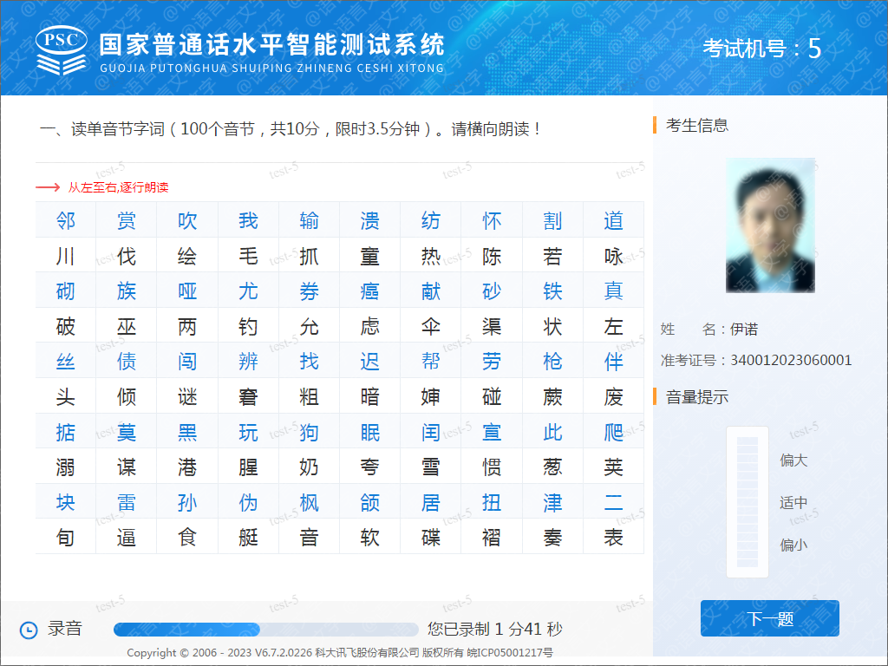
8.第二题测试时系统界面。请控制好音量和语速，显示的字词读完后鼠标点击“下一题”。
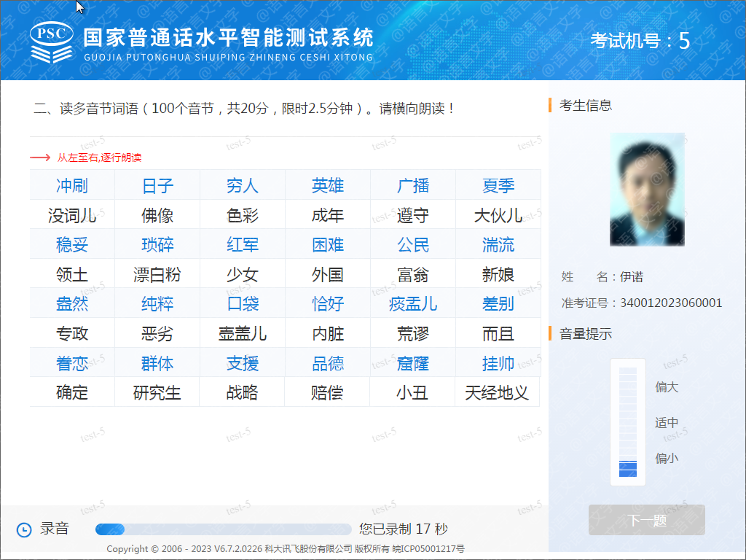
9.第三题测试时系统界面。请控制好音量和语速，显示的文章读完后鼠标点击“下一题”。
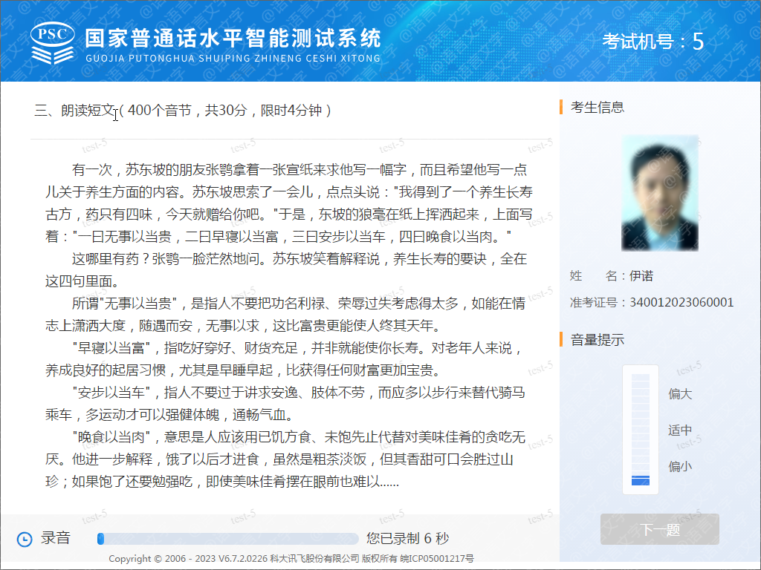
10.第四题测试时，系统会显示两个话题供您选择，您需要在10秒内用鼠标点选您准备说的题目。超过10秒未点击，将默认第一个话题。
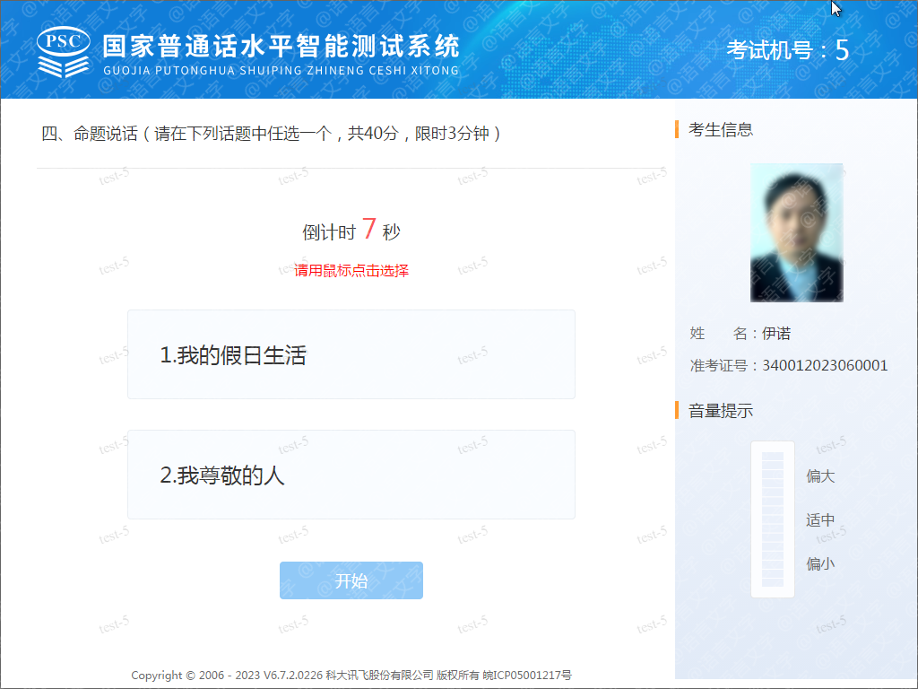
选择话题后，系统会给您30秒的准备时间。您可以在这30秒里调整下状态，大致考虑下所说内容框架。
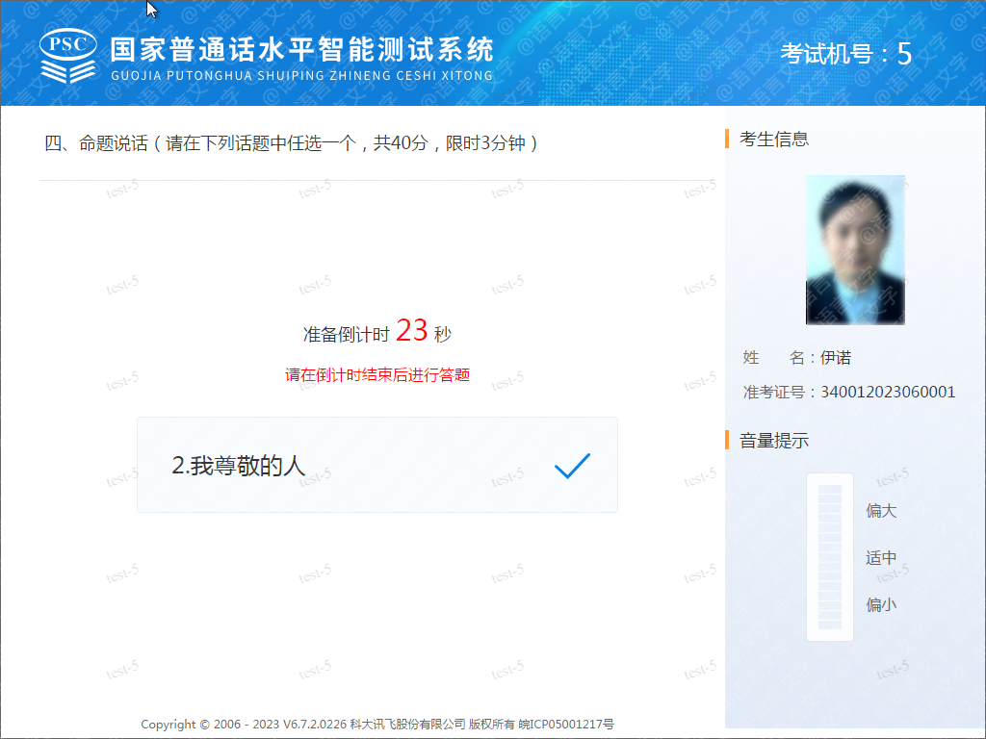
30秒倒计时结束，请以“我的说话题目是……”开始您的答题。此题给的时间是3分钟，3分钟后系统将自动结束。
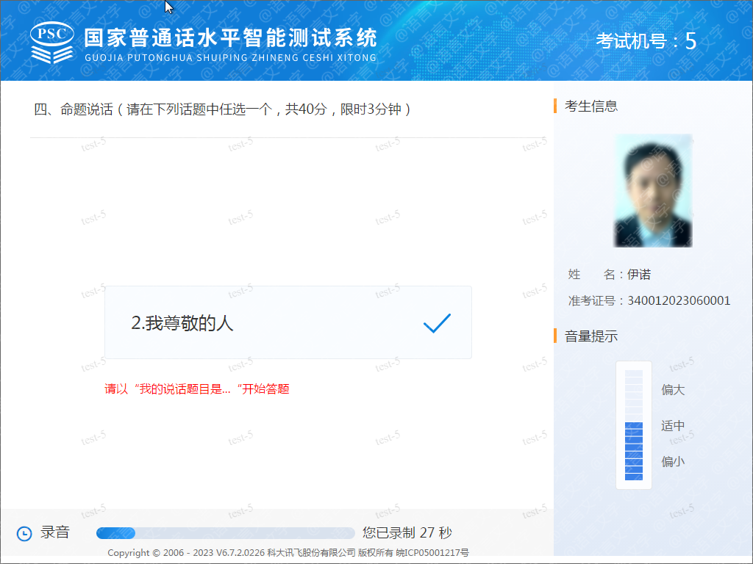
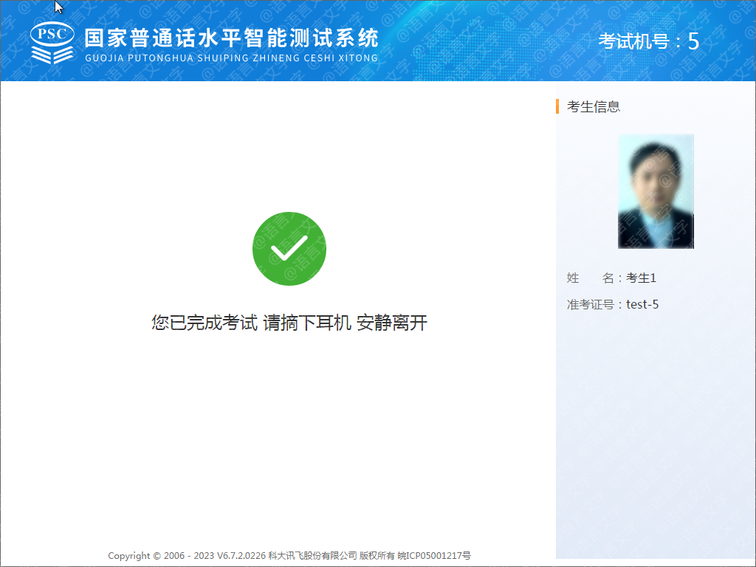
11.系统提示“您已完成考试，请摘下耳机，安静离开”。若提示其他信息，请及时和现场工作人员反映。
友情提示：取消备测后，需要您在考试前下更大的功夫去进行练习，特别是朗读短文和命题说话。还有就是，提前熟悉下测试流程，答题时保持冷静，一定会取得满意的成绩的。

